Опорно-зрительные схемы при изучении лирического произведения

С целью развития познавательного интереса и мышления, я использую при изучении лирического произведения графический анализ, что позволяет «увидеть» стихотворение, воспринять его не только аудиально, но и визуально, что немаловажно на современном этапе образовательного процесса. Обратимся к стихотворению Фёдора Ивановича Тютчева «Весенняя гроза». Нарисуем график-схему ключевых образов-слов стихотворения по каждой строфе. Хорошо выполнить работу в цвете. Тогда чётко увидим и цветопись стихотворения, что очень важно при анализе стихов о природе.

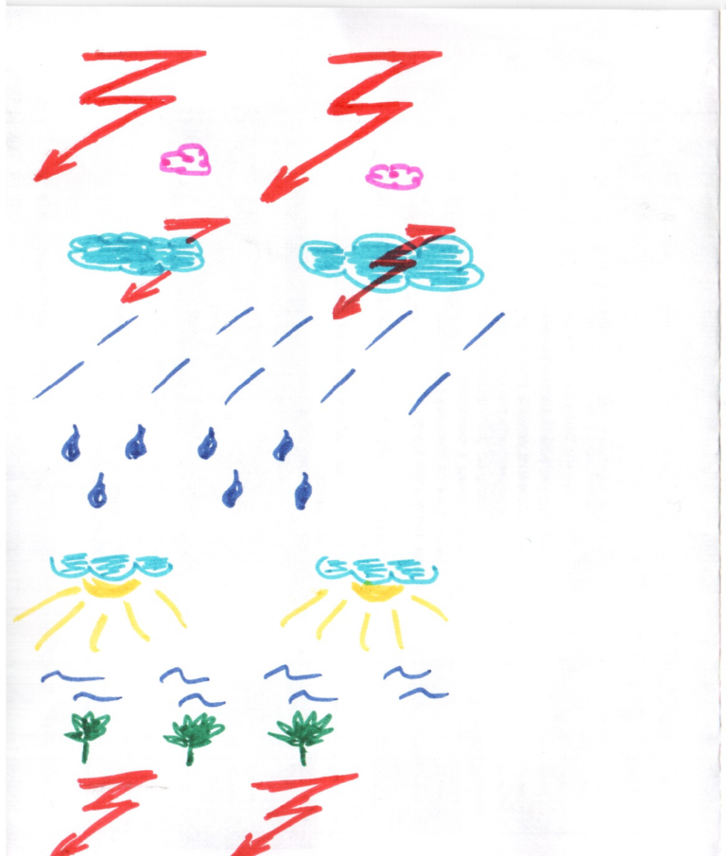 Рассмотрев внимательно опорный сигнал, мы можем без труда определить главный образ стихотворения – грозу. Гроза изображена несколько раз, она начинает и завершает стихотворение, что говорит о кольцевой композиции. Синие облака, весёлый дождь, солнце, из-за туч, голубой поток – всё говорит о приподнятом настроении поэта, чувствуется чистота, прохлада, свежесть в природе. Легко определить мажорную интонацию.

Можно просто изобразить всё это цветными полосками. У нас получится почти радужный цвет.

Это весна, тепло, счастливое состояние души. Можно предложить учащимся подобрать к каждой цветной полоске строки из стихотворения. Вся эта работа увлекает детей и развивает их образное мышление.



«Такой анализ эффективен не для любого лирического произведения, и чрезмерно увлекаться им не следует», - предупреждает Голикова Г.А. Но я попробовала использовать эту технологию при изучении стихотворения М.Ю.Лермонтова «Листок», где следует дать понятие об антитезе. И получилось совсем неплохо. Хочу поделиться этим опытом и с вами.

Для лермонтовского романтического героя характерна резкая неудовлетворённость состояния окружающего мира и своим местом в нём. Он всегда внутренне одинок. Мир одиночества пронизывает всё творчество Лермонтова. У него нет тем, в которых бы не было глубокое одиночество. В стихотворении «Листок» поэтическим символом одиночества является дубовый лист. Нарисуем график-схему стихотворения, причём нарисуем цветным.

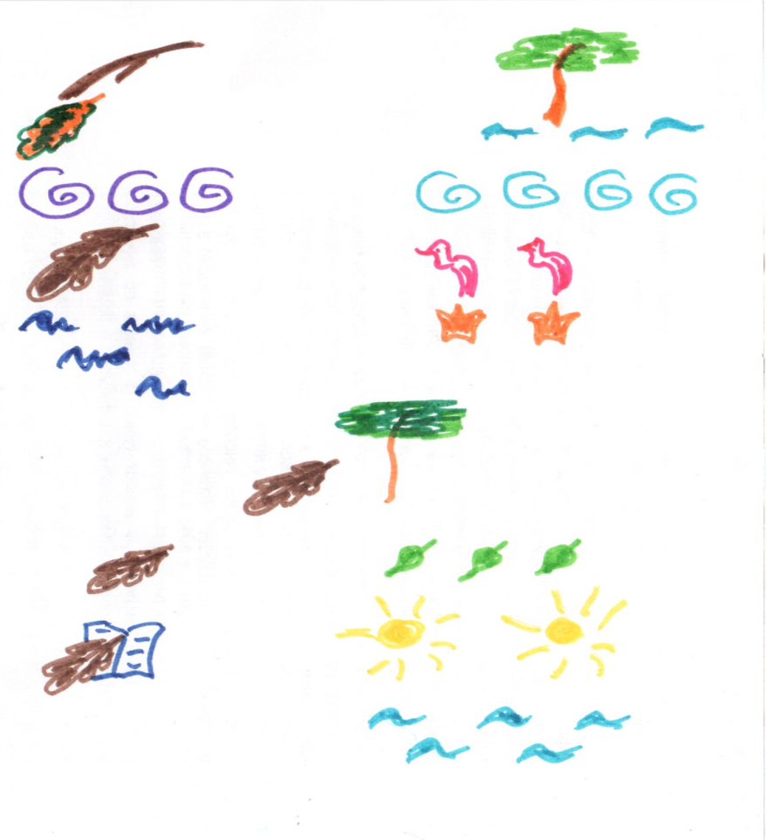 Первые две строфы располагаем параллельно. Это поможет ярче увидеть контраст. Дубовый лист в первой строчке изображаем желтоватым, с зелёным оттенком. Потому что он «оторвался от ветки родимой». В третьей строчке он уже цвета бурого, так как «засох и увял он от холода, зноя и горя». Параллельно рисуем чинару ярко зелёным цветом, потому что она молодая. И в первой строфе и во второй присутствует образ ветра. Но в первой строфе – это жестокая буря, которая гонит. Во второй строфе – это тёплый ветер, который шепчется и ласкает. Поэтому изобразим бурю в темноватом цвете, а ласковый ветер в ярком, светлом. В третьей строфе соединяем два образа и окончательно видим, что молодая, свежая, возможно и немного беспечная чинара является антитезой одинокому, измученному дубовому листку. Разговор листка и чинары располагаем тоже параллельно. Посмотрите, дубовый лист всё ещё одинок, хотя и мудр. А чинару окружают сочные листья, яркое солнце, тёплое море. Таким образом, мы видим резкое противопоставление образов, яркий контраст, что характерно антитезе. Нарисовав график-схему, дети сами легко увидят этот контраст и сами же смогут сделать нужный вывод. Для того чтобы нарисовать такой цветной график-схему, нужно хорошее знание творчества поэта, глубокое понимание стихотворения и, конечно же, богатая фантазия, образное мышление, художественный взгляд. Поэтому такая работа интересна для одарённого ребёнка, и она больше развивает его.

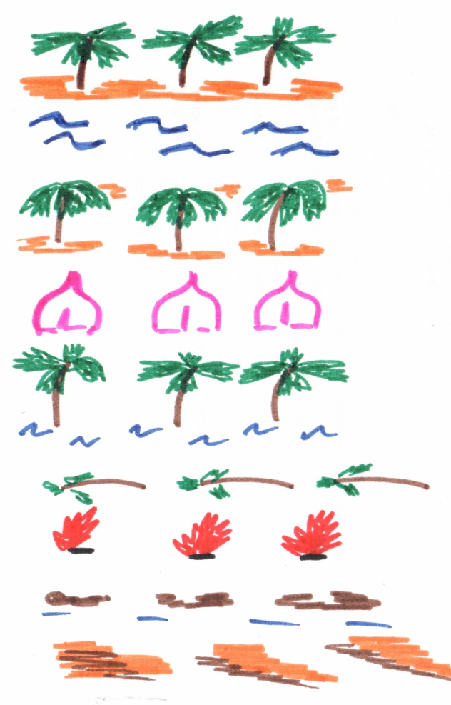 В балладе «Три пальмы» раскрывается тема поверженной красоты. Звучит мотив беспечного отношения человека к природе. Попробуем тоже изобразить балладу в форме графической схемы.

Главные герои – три пальмы. Они повторяются в тексте несколько раз и в схеме изобразим их так же. Но каждый раз изменяется их вид. В первой строчке – это гордые пальмы, которые своими сочными зелёными листьями хранят от зноя родник с холодной водой. Дальше видим увядшие от знойных солнечных лучей листья, они скучают одни без людей. Приходу каравана обрадовались пальмы, изобразим их как в первой строчке. Затем видим срубленные деревья, костёр, который, скорее всего, символизирует уничтожающую стихию. И в конце баллады «дико и пусто кругом», раскалённый песок заносит родник.



Изобразим балладу цветными полосками.

Цветные полоски показывают полный контраст. Сравниваем начальные строки и последнюю строфу. Какой поэтический приём мы здесь видим? Конечно, антитезу.

Нужно постоянно искать, находить, а порой и просто самим придумывать различные формы работы с одарёнными детьми, потому что деятельность каждого учителя должна быть нацелена на поддержку познавательного интереса своих учеников, формирование потребности и способности личности к саморазвитию, создание максимальных условий к перерастанию потенциальной одарённости в развившуюся.